

**子どもの村ってどんな学校？**

**◎自己決定　◎体験学習　◎個性尊重**

感情面でも、知性の面でも、そして人間関係の面でも自由な子どもたちの育成を目指しています。そのために、衣食住などの身近なテーマから具体的な目標を話し合いで設定し、仲間と協力して取り組むプロジェクトを学びの中心においています。ほかにも、クラスに学年の壁がない、学校のルールや行事は全校集会で決める、宿題もテストもない、イギリスで活動する…など、これまでとは異なった方針をもつ新しい学校です。

1992年に和歌山県で「きのくに子どもの村小学校」が誕生。

福井県、福岡県北九州市、山梨県、長崎県にも相次いで開校し、

現在は小・中・高等専修学校合わせて11校で600人以上の

子どもが楽しく学んでいます。

　　北九州市小倉南区平尾台にある北九州子どもの村小学校・

中学校でも、約100人の子どもたちが美しい自然のなかでいき

いきとプロジェクトにとりくんでいます。

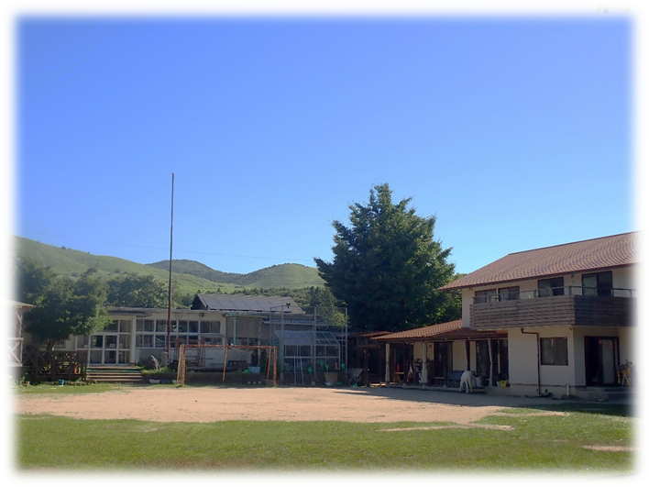

北九州子どもの村小学校・中学校

＜申し込み方法＞　しめきり：９月３０日（火）

本用紙にご記入の上ＦＡＸ(093-452-2652)または郵便にてお申し込みいただくか、表のQRコードのお申込みフォームをご利用ください。また、お返事が1週間以内にない場合はご連絡ください。

|  |  |
| --- | --- |
| ふりがな  名前 |  |
| お申し込み人数 | 大人（　　　　）名、子ども（　　　　）名※講座に参加されるお子様の人数をご記入ください |
| 親子スペースの利用 | ※別室でお子さんと一緒にモニター越しに観られるお部屋(親子スペース)を用意します。利用を希望しますか。  □希望する　　　　　　　　 □希望しない |
| 茶話会への参加 | ※講演会終了後、講師・学校職員および参加者のみな様と１時間ほどおしゃべりを楽しむ時間を設けさせていただきます。参加を希望される場合は下の参加するにチェックを入れてください。  □参加する　　　　　　　　□参加しない |
| 住所  ※市区町村まで |  |
| 代表者さま  連絡先 | ※つながりやすい番号・メールアドレスをご記入ください。  TEL：　　　　　　　　　　　　　　　　　　MAIL：  次回の講座のおしらせ　　　　□いる　　　　　　□いらない |
| 送迎バスの利用 | □利用する　　□利用しない（自家用車）※駐車場は平尾台自然観察センターをご利用ください。  【行き】12:30小倉駅発（　　　）名　　 ※乗車場所：小倉駅北口バス駐車場近く  13:00ごろ徳力嵐山口駅発（　　　）名　※乗車場所：しんり幼稚園前  【帰り】15:40(1便)学校発　徳力嵐山口駅行き（　　　）名　16：10ごろ着  　　　　　　　　　　　　　小倉駅行き（　　　）名　16：40ごろ着  　　　　16:45(2便)学校発　徳力嵐山口駅行き（　　　）名　※茶話会参加者向けです。 |

　※いただいた個人情報は講座に関係する目的以外には使用いたしません。

　申込・問い合わせ先：北九州子どもの村小学校・中学校　〒803-0180　北九州市小倉南区平尾台2-5-24

　TEL 093-452-2602 / FAX 093-452-2652　　　E-mail / kitakyushu@kinokuni.ac.jp